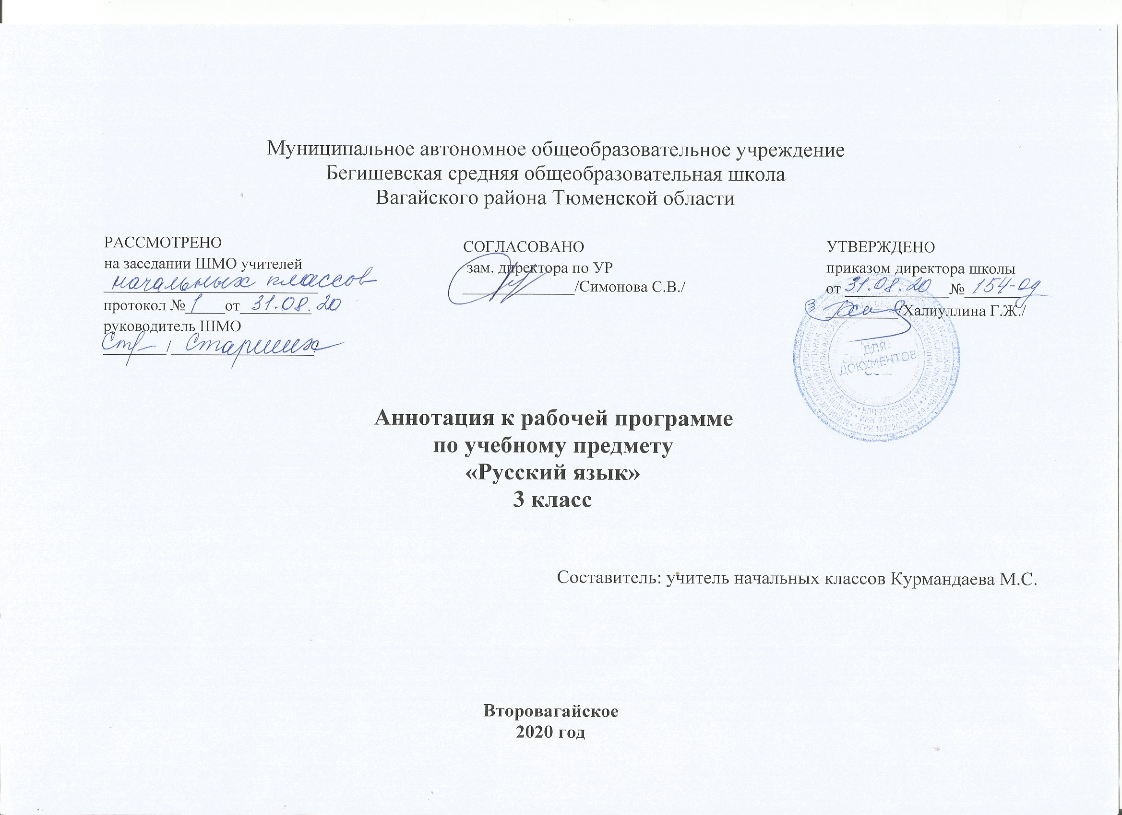
Аннотация к рабочей программе «Русский язык»

Рабочая программа учебного предмета «Русский язык» в 3 классе составлена на основе следующих документов:
- Закон Российской Федерации «Об образовании в Российской Федерации» от 29.12.2012 №273 (в редакции от 26.07.2019);
- Федеральный государственный образовательный стандарт начального общего образования (утвержден приказом Министерства образования и науки РФ от 06.10.2009г. пр.№373 (с изменениями на 31.12.2015г);
- Основная образовательная программа начального общего образования Муниципального автономного общеобразовательного учреждения Бегишевская средняя общеобразовательная школа Вагайского района Тюменской области;
- Примерная программа начального общего образования по русскому языку;
- Учебный план начального общего образования Муниципального автономного общеобразовательного учреждения Бегишевской средней общеобразовательной школы Вагайского района Тюменской области.

Рабочая программа по русскому языку в соответствии с основными положениями федерального государственного образовательного стандарта начального общего образования, требованиями Примерной основной образовательной программы ОУ, а также планируемыми результатами начального общего образования, с учетом возможностей программы «Перспективная начальная школа» и ориентирована на работу по учебно-методическому комплекту:
- Каленчук М.Л. Русский язык.3 класс:учебник в 3 ч. Ч1./М.Л.Каленчук, Н,А.Чуракова, А.Байкова.-М.:Академкнига/Учебник,2013.
- Каленчук М.Л. Русский язык.3 класс:учебник в 3 ч. Ч2./М.Л.Каленчук, Н,А.Чуракова, А.Байкова.-М.:Академкнига/Учебник,2013.
- Каленчук М.Л. Русский язык.3 класс:учебник в 3 ч. Ч3./М.Л.Каленчук, Н,А.Чуракова, А.Байкова.-М.:Академкнига/Учебник,2013.
- Байкова Т.А. Русский язык. 3 класс:тетрадь для самостоятельной работы в 2 ч./Т.А.Байкова, под ред. М.Л.Каленчук.-М.Академкнига/Учебник, 2013.

Программа рассчитана на 170 часов. Из них 30 часов отведено на развитие речи. За год проводятся 4 контрольные работы с грамматическим заданием.
Цели и задачи изучения предмета

В системе предметов общеобразовательной школы курс русского языка реализует познавательную и социокультурную цели:
- формирование у учащихся представлений о языке как составляющей целостной научной картины мира, ознакомление учащихся с основными положениями науки о языке и формирование на этой основе знаково-символического и логического мышления учеников;
- формирование коммуникативной компетенции учащихся – развитие устной и письменной, монологической и диалогической речи, а также навыков грамотного, безошибочного письма как показателя общей культуры человека.
Исходя из этого, назначение предмета «Русский язык» в начальной школе состоит в том, чтобы заложить основу формирования функционально грамотной личности, обеспечить языковое и речевое развитие ребёнка, помочь ему осознать себя носителем языка.
Задачи:
- развивать патриотическое чувство по отношению к родному языку: любовь и интерес к нему, осознание его красоты и эстетической ценности, гордость и уважение к языку как к части русской национальной культуры;
- помогать школьникам осознавать себя носителем языка, языковой личностью, которая находится в постоянном диалоге (через язык и созданные на нем тексты) с миром и с самим собой;
- развивать речь, мышление, воображение учеников, умение выбирать средства языка в соответствие с целями, задачами и условиями общения;
- помогать осваивать первоначальные знания о лексике, фонетике, грамматике русского языка;
- формировать навыки правильно писать и читать, участвовать в диалоге, составлять несложные монологические высказывания и письменные тексты-описания и повествования небольшого объема;
- воспитывать позитивное эмоционально-ценностное отношение к русскому языку, чувство сопричастности к сохранению его уникальности и частоты; пробуждать познавательный интерес к языку, стремление совершать свою речь;
- развивать личность школьника, его творческие способности, интерес к учению.

Итоговый контроль
Оценка знаний и умений обучающихся проводится с помощью тестовых заданий или контрольных работ, которые включают задания по каждому изученному основному разделу программы. Текущий контроль по изучению каждого раздела проводится в форме самостоятельных и проверочных работ.

